Hermann Göring durchsetzte ab 1933 im Zuge der Reorganisation führende Positionen innerhalb des Polizeiapparates mit Angehörigen der SS und SA:
Göring O-Ton März 1933: Ich werde den Kampf gegen Schmutz führen, für die Sauberkeit und die gute deutsche Sitte. Die Städte müssen wieder gesäubert werden von jenen volks- und rassefremden Erscheinungen, die durch ihre zersetzende Tätigkeit deutsche Sitten untergraben und das Laster pflegen.

Sprecher der Reportage „Die Funkstunde“:
„Deutsche Volksgenossen, das Mikrophon der Funkstunde Berlin steht jetzt in den frühen
Morgenstunden des 5. April in der überbeleumundetsten Gegend Berlins – und zwar in der Gegend,
die einst die Hochburg des deutschen Bolschewismus war, in der Münz- und Grenadierstraße und
in der Schindelgasse dicht am Bülowplatz. Gerade ist eine größere polizeiliche Aktion eingeleitet.
Λειτερ: [...] Es wird systematisch in verschiedenen Stadtgegenden, mal im Osten, mal im Westen, ohne ein bestimmtes System, jedenfalls ohne erkennbares System ein Straßenzug durchsucht – vom
Keller bis zum Boden, Wohnung für Wohnung. Es wird gesucht nach Waffen, illegalen
Druckschriften, Material, nach Vervielfältigungsapparaten, nach Druckmaschinen, nach
Motorrädern, Kraftwagen und ähnlichem.“
[...]
Polizeihauptmann in der „Funkstunde“:
„Eine lange, endlos lange Reihe von Polizeiwagen, besetzt mit Beamten, Karabinern und
Maschinenpistolen, rückt heran. [...] Die Motorradler umzingeln den ganzen Komplex, springen
von ihren Maschinen herab, warten, bis die anderen Wagen heran sind, und wenn dann die
großen Bereitschaftswagen angekommen sind und die Schutzpolizei überall verteilt ist [...]. Ein
ungeheures Aufsehen, eine irrsinnige Angst bei den Kommunisten, bei den sozialdemokratischen
Funktionären, bei allen Leuten, die uns seit Jahren unterdrücken wollten, die nationale Bewegung
niederknebeln wollten. Sie haben alle in ihren Wohnungen noch tausenderlei Drucksachen
versteckt, verbotenes Hetzmaterial. [...] Die Beamten stürmen die Treppen hinaus: ‚Achtung,
Polizei! Aufmachen!’ Oft sind die Leute unterwegs, weg, oder sie haben nur Angst oder sie werfen
die Schlüssel sogar hinaus, um nur nicht behelligt zu werden. Und dann ist die Polizei gezwungen mit Dietrichen die verschlossenen Wohnungen zu öffnen.“
Sprechertext:
Wie eine solche Wohnung nach einer solchen Durchsuchung aussah, [...] hat der Schriftsteller Kurt
Hiller (Mitarbeiter der „Weltbühne“; parteiloser unabhängiger Kopf der Linken und überzeugter
Pazifist) beschrieben:
Kurt Hiller:
„Mein Arbeitszimmer: ein Trümmerhaufen; auf dem Fußboden in wüstem Durcheinander hunderte
von Büchern, Zeitschriften, Zeitungsausschnitten, tausende von Postkarten, Brieffetzen,
dazwischen Glasscherben, Porzellanscherben, Photographien, ein umgestülptes Regal, ein
umgeworfener Tisch [...] fast alles zerstört oder gestohlen, was ich in Jahrzehnten gesammelt
hatte und woran ich hing...“

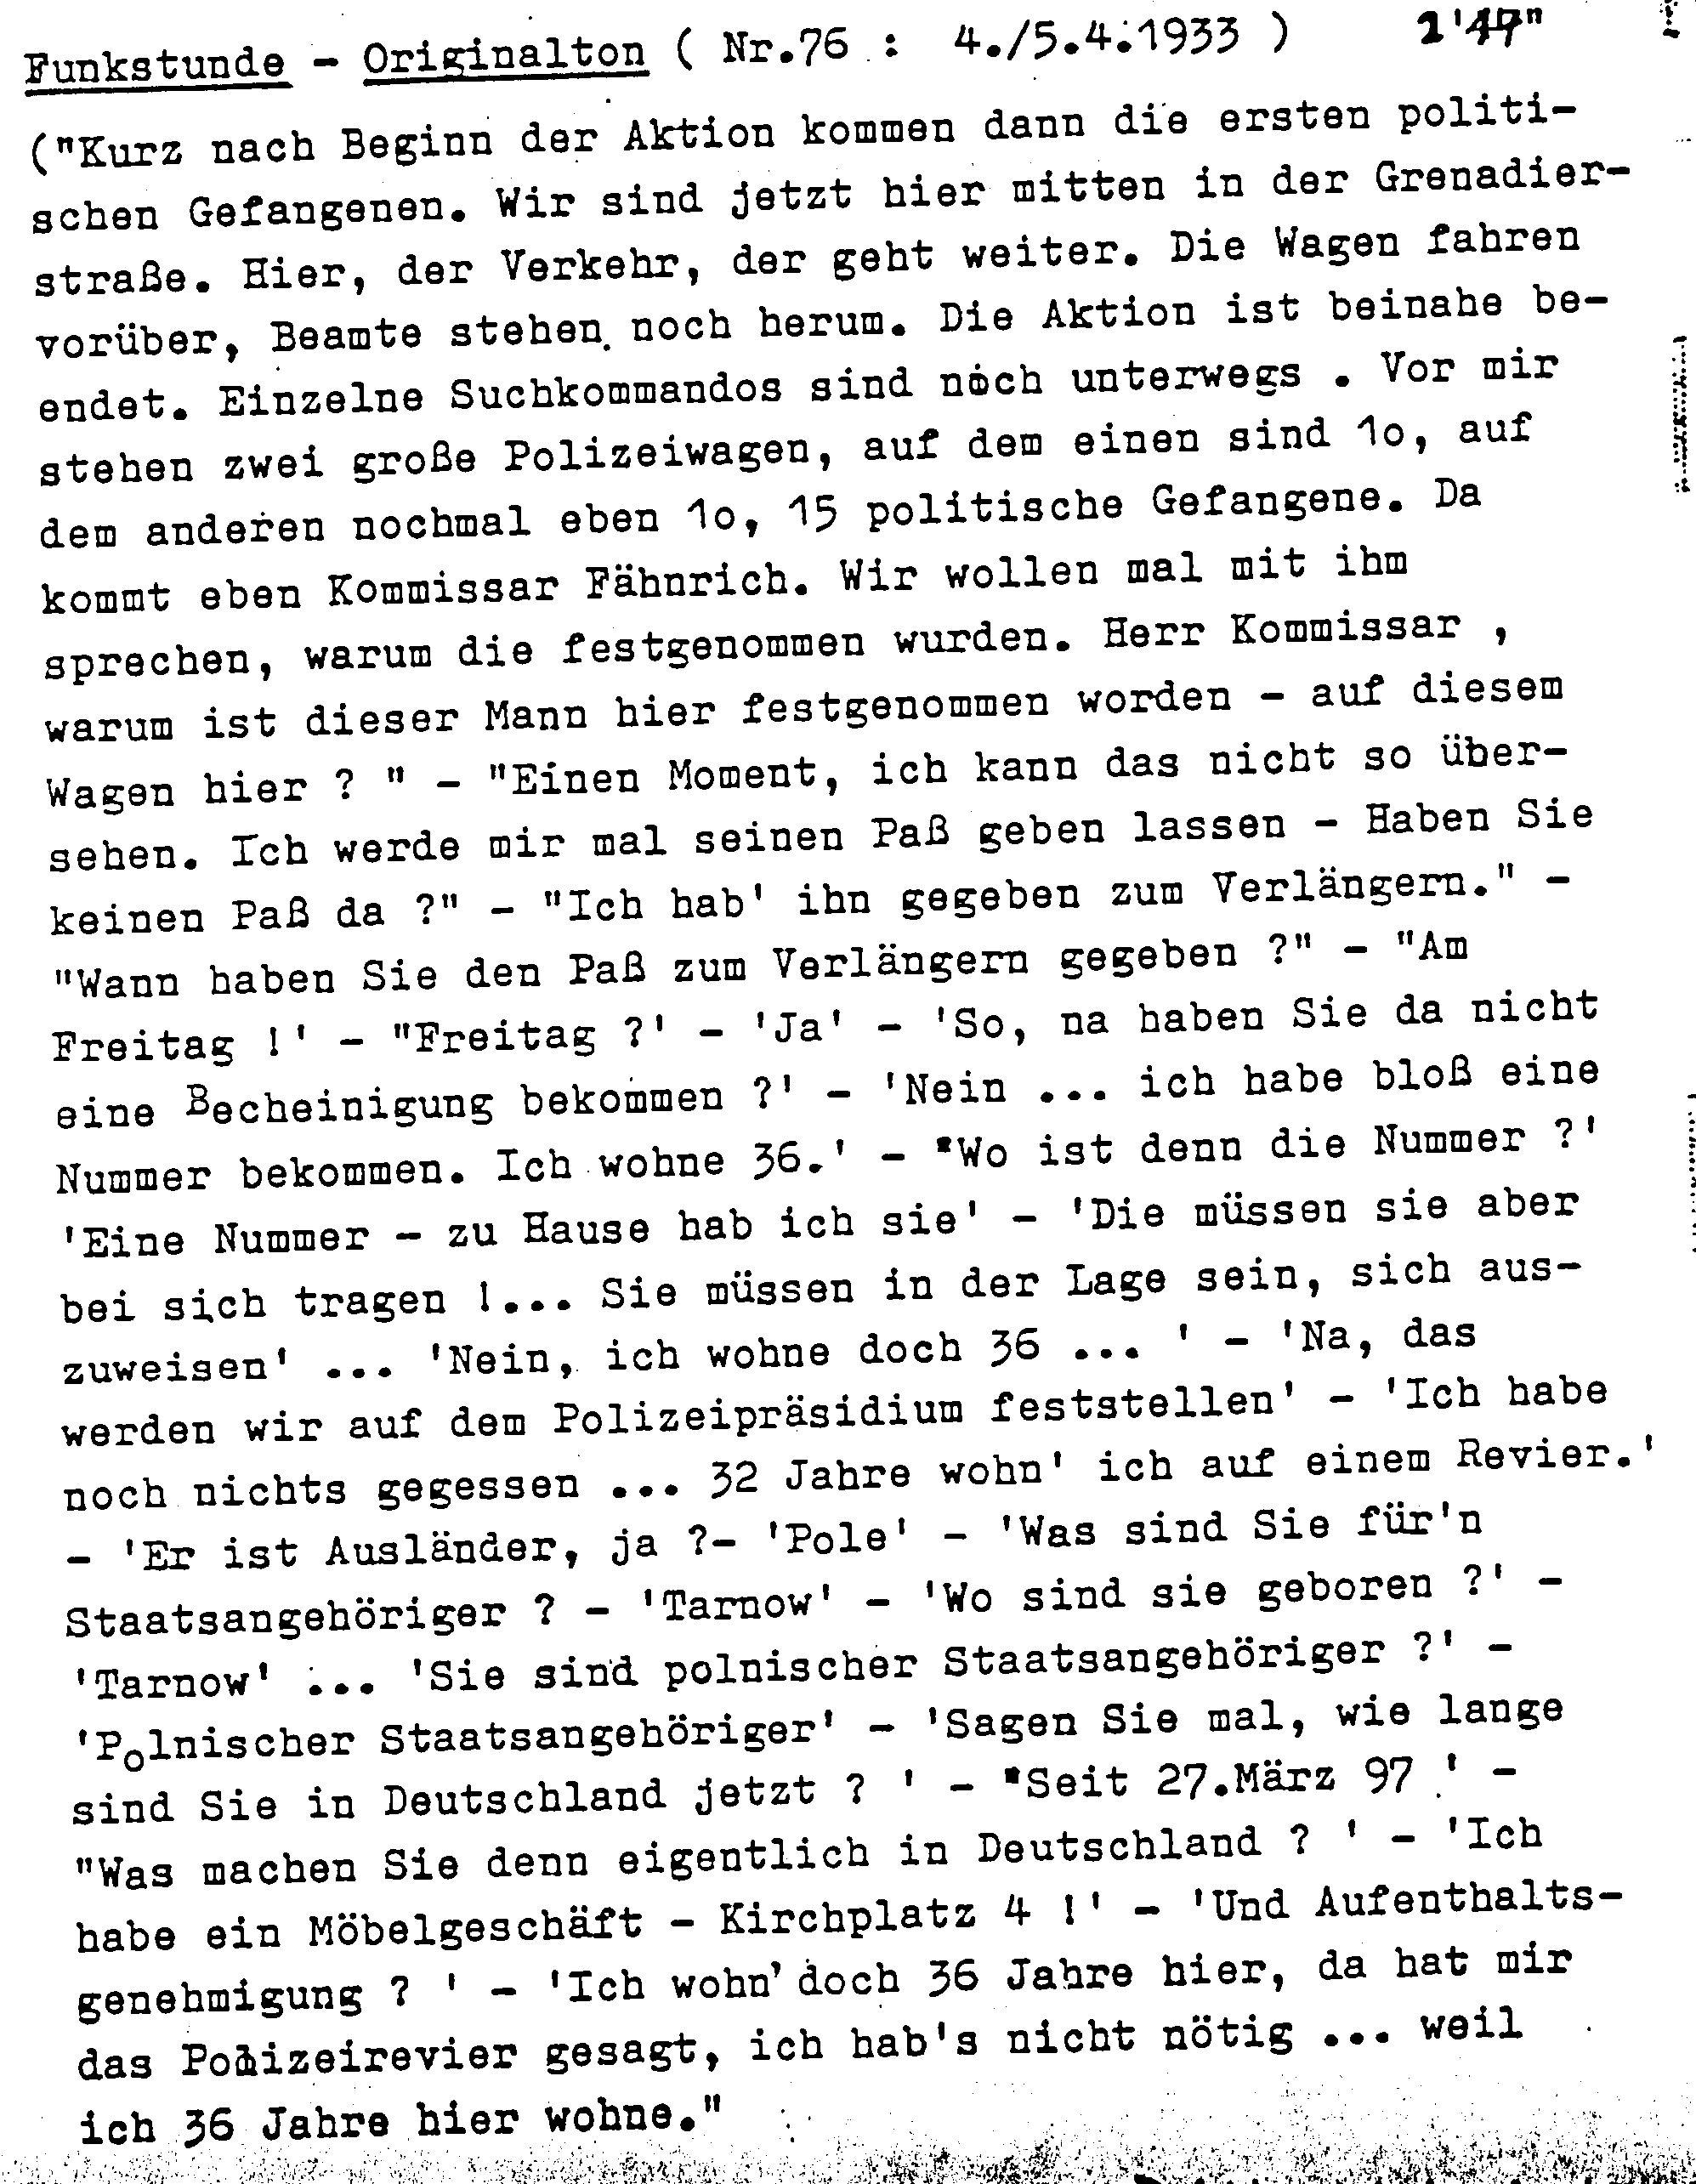
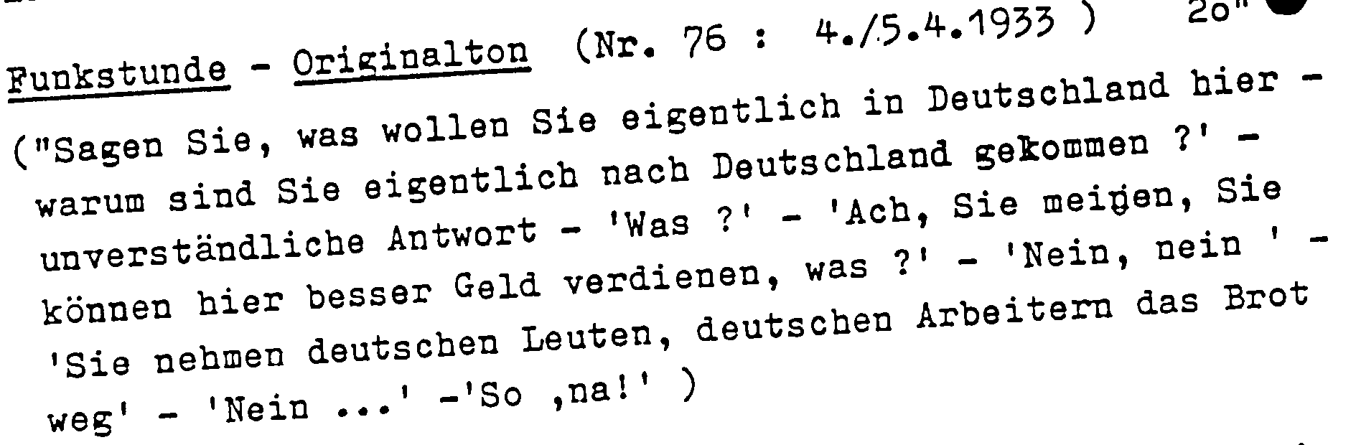
zu Kurt Hiller, aus http://de.wikipedia.org/wiki/Kurt_Hiller: Nach der Machtübernahme der Nationalsozialisten wurde Hiller, der als Pazifist, Sozialist, Jude und Homosexueller den Nazis verhasst war, insgesamt dreimal verhaftet, in den Konzentrationslagern Columbia-Haus, Brandenburg und Oranienburg inhaftiert und schwer misshandelt [s. nächste Stunde, GD]. Nach seiner Entlassung 1934, die auf hohe Fürsprache hin zustande kam, floh er nach Prag und 1938 weiter nach London. Im Exil gründete er den Freiheitsbund Deutscher Sozialisten und die Gruppe Unabhängiger Deutscher Autoren. Außerdem gab er während seiner Zeit in Prag zusammen mit dem Nationalrevolutionär Otto Strasser die „Prager Erklärung“ heraus, ein Manifest gegen das faschistische Deutschland der Nazis.
zu Renée Sintenis, aus http://de.wikipedia.org/wiki/Ren%C3%A9e_Sintenis
Ihr Vater war Justizrat, die Familie hugenottischer Herkunft (Sintenis leitet sich aus Saint Denis ab). [...] 1934 wurde sie von den Nationalsozialisten wegen rassischer Gründe aus der Akademie der Künste ausgeschlossen. [...] Bei der Zerstörung ihrer Wohnung 1945 verlor sie ihre ganze Habe und große Teile ihres Werkes.
Arbeitsaufträge (alle schriftlich):
- Höreindruck:
- Auch heute gibt es Reportagen im Radio/Fernsehen. Wie unterscheidet sich das eben Gehörte von dem, was Ihr kennt? Stützt Euch dabei auf die Darstellung, die der Sprecher und Kommissar Fähnrich geben.
- Wie schätzt ihr die Wirkung auf die damaligen Zeitgenossen ein?
- Kontextualisierung:
- In welcher politischen Situation befindet sich Deutschland zum Zeitpunkt der Polizeiaktion vom 5. April 1933. Beziehe zur Klärung die Rede Görings mit ein.
- Warum wurde ein solcher Mitschnitt im Radio gesendet? Warum fragt der Sprecher nach dem Grund der Festnahme und welche Rolle spielt dabei die Verhaftung des polnischen Arbeiters?
- Erschließe aus dem oben Bearbeiteten die Rolle der Medien im NS-Staat.
Haft, Folter, Konzentrationslager
Hiller schilderte als einer der Ersten seine qualvollen Erlebnisse
Am 14. Juli 1933 beginnt für mich die Periode der Qual. Ich vermag den seelischen Zustand nicht zu beschreiben; ich kann nur beschreiben, was ihn hervorrief.
Mittags holen sie mich ab. Ein hagerer, raubtierischer Kommissar in Zivil und ein SS-Knecht. Sie reißen mich aus der Wohnung, erlauben mir nichteinmal, das Lüsterjäckchen auszuziehen, das ich im Hause trage, und die Jacke anzulegen, die Teil des Anzugs ist. Zahnbürste und dergleichen - nichts darf mit. Ich müßte barhäuptig ins Auto steigen, würfe die treue Aufwartefrau Losensky mir nicht den Hut auf die Treppe nach. Als ich, im Auto, mich zum Kommissar umwende, Boxhieb des Schwarzen gegen mein Kinn; noch einer. Im Hofe des frisch eingerichteten Geheimen Staatspolizei-Amts, Prinz-Albrecht-Straße, hält der Wagen. Der Schwarze packt mich, stößt mich die Treppe hinauf, zuletzt in ein Zimmer, wo ein SS-Mann mit drei Sternen, 'Sturmführer', Leutnantstyp, thront; ich muß mich dicht an die Wand stellen, mit dem Gesicht zur Wand."
"Wir müssen uns in einem engen halbdunklen Gang nebeneinander aufstellen, müssen alles, was wir bei uns haben, vor uns niederlegen, im Hut oder in der Mütze: also Brieftasche, Uhr, Messer, Bleistifte, Portemonnaie, sogar den Ring vom Finger, Krawatte und Kragen, das Taschentuch, den Hosengurt, die Schnürsenkel. Die Hose rutscht, das Schuhwerk laatscht. Vor jeden von uns tritt ein SS-Kerl, ganz dicht, fast Nase an Nase. Ich schaue mir meinen an, sein Antlitz still analysierend. Er brüllt, ich Schwein solle zu Boden sehn. Sein Nachbar, grinsend, wünscht mit ihm zu tauschen. Vor mich hin tritt ein riesiger Boxertyp, Promenadenmischung, höhnischer Blick, spitze, etwas zu kleine Nase, unten rötlich. Er lacht mich dreckig an: 'Solche weeche Neese, die lieb' ich besondas' - und schon habe ich vier, fünf Fausthiebe im Gesicht, mit voller Kraft aus nächster Nähe versetzt, so daß mir schummerig vor Augen wird und das Blut in vollem Strom aus der Nase schießt."
"Die Mitte des Raums nimmt ein großer viereckiger blankgescheuerter Tisch ein; rings um ihn sitzen und stehen rund zwanzig SS-Leute, einer mit nacktem Oberkörper, muskelbepackt wie der Henker auf Schundbildern, offenbar ein professioneller Athlet. Die Gesichter der Männer: nicht höhnisch, eher ruhig-gespannt, wie im Zirkus vor Beginn der Vorstellung. Das Kommando führt ein dicklicher bierblonder Patron, Mitte dreißig, über den ich später erfahre, daß er Lipke oder ähnlich heißt. Ich muß mich über den Tisch legen; vier Kerle pressen mir die Hände an die Tischkanten und halten meine Füße fest. Hinter mich tritt der Entblößte, mit riesiger Peitsche (ich sehe sie nicht, aber ein paar Tage später zeigt sie mir in meiner Zelle grinsend der Boxer - sie ist zwei bis drei Meter lang und aus weich-breitem gelbem Leder). Fünfundzwanzig Hiebe, mit herkulischer Kraft verabreicht. Nach dem fünften, sechsten glaube ich: das ist nicht überlebbar, und beginne zu schreien. Das stachelt die Leute; spöttische Zurufe. Nach dem vielleicht zwanzigsten Hieb brülle ich, ich würde ohnmächtig. Ich werde es nicht. Nach dem fünfundzwanzigsten tritt eine Pause ein. Ich falle zu Boden; man reißt mich auf. Man befiehlt mir, Hose und Unterhose herunterzulassen, und ich muß mit dem Bauch von neuem über den Tisch. Man umklammert mir die Gelenke, drückt meinen Kopf mit einer Wucht auf die gescheuerte Platte, als wäre er auf der Gesichtsseite selber platt, hebt mir das Hemd hoch, und nun folgen abermals fünfundzwanzig. Durch die Gewöhnung und bei sich verminderndem Bewußtsein werden sie um den Schatten einer Spur weniger unerträglich als die ersten.
Nach der Exekution bin ich nicht viel lebendiger als eine Leiche. Auf der Tischplatte, dort wo mein Kopf lag, liegt eine große Lache Blut. 'Blutverlust: gering!' höhnt Lipke. Dann fragt er mich: 'Na, is dir eena abjejangen?' Die Frage verrät den Frager und das Rudel. Ich wanke zum Waschraum, vielmehr werde gewankt. Man steckt mir den Kopf unter einen dicken Strahl kalten Wassers: als Peinigung gedacht, als Wohltat empfunden. Von Abtrocknen keine Rede. Man treibt mich im Laufschritt zur Zelle; ein ungeheurer Fußtritt befördert mich hinein. Ich fliege an die der Tür gegenüberliegende Steinwand; auf der Stirn klafft eine Wunde; ich versinke auf dem Strohsack in Schlaf.
So sieht der Anfang, so sieht der Empfang aus - nicht nur bei mir. Alle Intellektuellen werden so empfangen, alle Juden, die meisten Kommunisten, von den jetzt allmählich hereinströmenden Sozialdemokraten ein Teil. Später erzählt mir ein Kamerad, er habe nicht wie ich fünfzig Peitschenhiebe, sondern hundertzehn bekommen. Der Fall war nicht selten, daß ganze Gesäßbacken fortoperiert werden mußten, weil das zerwalkte Fleisch faulte. Ob die Erbarmungswürdigen Prothesen erhielten, weiß ich nicht."
O-Ton Hitler 1938 im Rückblick: "Das erste war nach der Machtübernahme die Sicherung der Macht. Das ganze Jahr '33 war davon erfüllt. Es war ein ununterbrochenes Anstürmen gegen feindliche Positionen, ihre Auflösung – eine Auflösung feindlicher Verbände, Gewerkschaften usw., Vereinigungen. Das ganze Jahr '33 war nichts als eine Säuberung der noch zurückgebliebenen [sic] Widerstandsnester unserer Gegner und eine Festigung der nationalsozialistischen Bewegung."
Arbeitsauftrag:
  - Setze die Schilderung Hillers in Beziehung zu den Ausführungen Görings und Hitlers.
  - Erläutere nun die Beziehung und den Wirkungszusammenhang zwischen Organisationen wie KdF und oben dargestellten Gestapo-Kellern, indem du klärst, wer zum nationalsozialistischen Volkskörper gehörte, wer nicht, und welche Funktion letztere Gruppe für erstere hatte.
Hörmaterial und Texte, soweit nicht anders bezeichnet: Manfred Rexin, Regime unter dem Hakenkreuz, hg. v. der Bundeszentrale für politische Bildung, Deutschlandradio Kultur, Stiftung deutsches Rundfunkarchiv, Institut f. Geschichte a. d. Universität Karlsruhe, bpb 2007. Audiodateien von mir weitestgehend auf Originalton-Beiträge gekürzt.

aus: http://www.hiller-gesellschaft.de/kz.htm, last access 25.03.2012

